渑池县人民政府土地征收启动
公 告
渑征启告【2021】第005号
现根据《中华人民共和国土地管理法》第五章第四十五条、第四十六条、第四十七条之规定。为实施渑池县土地利用总体规划和渑池县2021年度土地利用计划，现启动征地，相关情况予以公告：
- 征收范围：
渑池县 | 权属乡（镇） | 村 | 面积（公顷） | 位置 | 附图
渑池县 | 仁村乡 | 发科岭村 | 2.6222 | 以图纸为准
渑池县 | 仁村乡 | 蟠桃村 | 2.3488 | 以图纸为准
渑池县 | 城关镇 | 东关村1 | 0.2445 | 以图纸为准
渑池县 | 城关镇 | 东关村2 | 1.0158 | 以图纸为准
渑池县 | 仰韶镇 | 苏门村 | 3.5618 | 以图纸为准 | 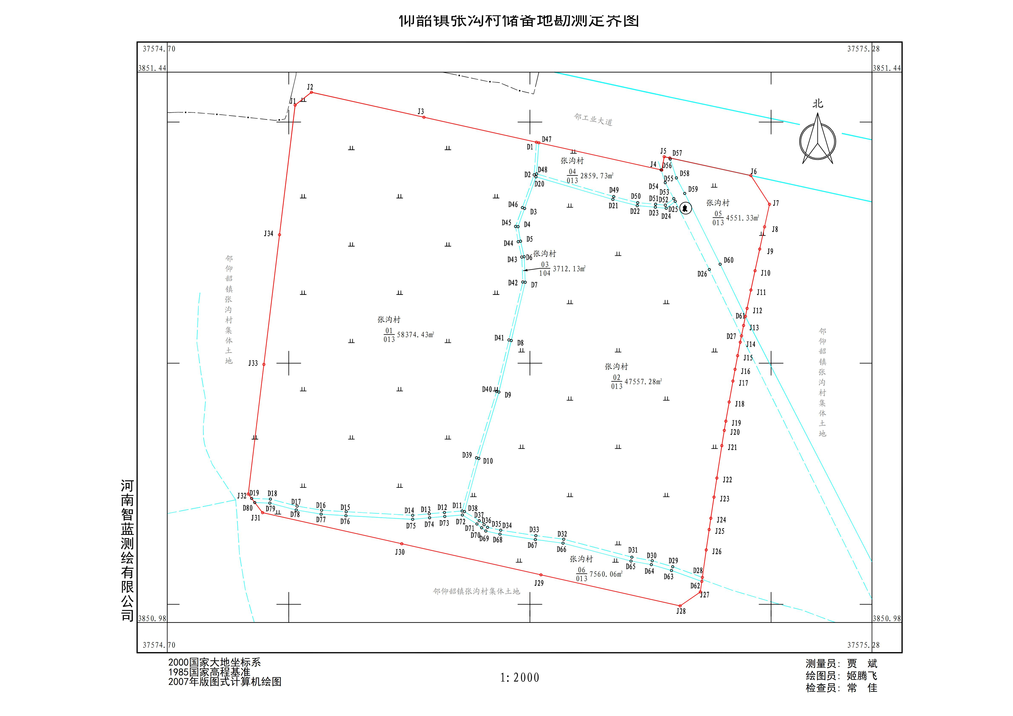
渑池县 | 仰韶镇 | 仰韶村 | 10.0019 | 以图纸为准
- 征收土地目的：
渑池县 | 权属乡（镇） | 村 | 征收目的
渑池县 | 仁村乡 | 发科岭村 | 公共利益（乡镇建设）
渑池县 | 仁村乡 | 蟠桃村 | 公共利益（乡镇建设）
渑池县 | 城关镇 | 东关村1 | 公共利益（乡镇建设）
渑池县 | 城关镇 | 东关村2 | 公共利益（乡镇建设）
 | 仰韶镇 | 苏门村 | 公共利益（工业）
 | 仰韶镇 | 仰韶村 | 公共利益（文旅用地）

- 土地现状调查时间安排：自本公告发布之日起10日内进行土地现状调查。
- 土地现状调查内容：土地权属、地类、面积、村民住宅（提供使用权相关权属证明）、地上附着物及青苗权属、种类、数量调查登记。
- 自本公告发布之日起，任何单位和个人不得在拟征地范围内抢栽抢建；违反规定抢栽抢建，不予补偿。
特此公告

2021年9月13日

